**Гибкая методология разработки** ([англ.](https://ru.wikipedia.org/wiki/Английский_язык) *Agile software development*, *agile-методы*) — серия подходов к [разработке программного обеспечения](https://ru.wikipedia.org/wiki/Разработка_программного_обеспечения), ориентированных на использование итеративной разработки, динамическое формирование требований и обеспечение их реализации в результате постоянного взаимодействия внутри самоорганизующихся рабочих групп, состоящих из специалистов различного профиля[[1]](https://ru.wikipedia.org/wiki/Гибкая_методология_разработки" \l "cite_note-1).

Существует несколько методик, относящихся к классу гибких методологий разработки, в частности [экстремальное программирование](https://ru.wikipedia.org/wiki/Экстремальное_программирование), [Scrum](https://ru.wikipedia.org/wiki/Scrum), [FDD](https://ru.wikipedia.org/wiki/Feature_driven_development).

**Feature driven development** (**FDD**, *разработка, управляемая функциональностью*). Основной целью данной методологии является разработка реального, работающего программного обеспечения систематически, в поставленные сроки. FDD включает в себя пять базовых видов деятельности:

1. разработка общей модели;
2. составление списка необходимых функций системы;
3. планирование работы над каждой функцией;
4. проектирование функции;

пишутся «болванки» классов и методов, и происходит критическое рассмотрение дизайна.

1. реализация функции

программный код + тесты

FDD построен на основе набора передового опыта (набора наилучших практик), признанного в отрасли и полученного из [инженерии программного обеспечения](https://ru.wikipedia.org/wiki/Инженерия_программного_обеспечения). Эти практические методы строятся с точки зрения важного для клиента функционала. Ниже дано краткое описание каждого метода:

* *Объектное моделирование области.* Объектное моделирование состоит из исследования и выяснения рамок предметной области решаемой задачи. Результатом является общий каркас, который можно в дальнейшем дополнять функциями.
* *Разработка по функции.* Любая функция, которая слишком сложна для разработки в течение двух недель, разбивается на меньшие подфункции до тех пор, пока каждая подзадача не может быть названа свойством (то есть, быть реализована за 2 недели). Это облегчает создание корректно работающих функций, расширение и модификацию системы.
* *Индивидуальное владение классом (кодом).* Означает, что каждый блок кода закреплён за конкретным владельцем-разработчиком. Владелец ответственен за согласованность, производительность и концептуальную целостность своих классов.
* *Команда по разработке функций (свойств)*. Команда по разработке функций (свойств) — маленькая, динамически формируемая команда разработчиков, занимающаяся небольшой подзадачей. Позволяет нескольким разработчикам участвовать в дизайне свойства, а также оценивать дизайнерские решения перед выбором наилучшего.
* [*Проверка кода*](https://ru.wikipedia.org/wiki/Просмотр_кода) ([англ.](https://ru.wikipedia.org/wiki/Английский_язык) *code review*) Проверки обеспечивают хорошее качество кода, в первую очередь путём выявления ошибок.
* [*Конфигурационное управление*](https://ru.wikipedia.org/wiki/Конфигурационное_управление). Помогает с идентификацией исходного кода для всех функций (свойств), разработка которых завершена на текущий момент, и с протоколированием изменений, сделанных разработчиками классов.
* *Регулярная сборка.* Регулярная сборка гарантирует, что всегда есть продукт (система), которая может быть представлена заказчику, и помогает находить ошибки при объединении частей исходного кода на ранних этапах.
* *Обозримость хода работ и результатов.* Частые и точные отчёты о ходе выполнения работ на всех уровнях внутри и за пределами проекта о выполненной работе помогают менеджерам правильно руководить проектом.

**Экстрема́льное программи́рование** ([англ.](https://ru.wikipedia.org/wiki/Английский_язык) *Extreme Programming*, *XP*) — одна из [гибких методологий разработки](https://ru.wikipedia.org/wiki/Гибкая_методология_разработки) [программного обеспечения](https://ru.wikipedia.org/wiki/Программное_обеспечение). Авторы методологии — [Кент Бек](https://ru.wikipedia.org/wiki/Бек,_Кент), [Уорд Каннингем](https://ru.wikipedia.org/wiki/Каннингем,_Уорд), [Мартин Фаулер](https://ru.wikipedia.org/wiki/Мартин_Фаулер) и другие.

Двенадцать основных приёмов экстремального программирования (по первому изданию книги *Extreme programming explained*) могут быть объединены в четыре группы:

* Короткий цикл обратной связи (Fine-scale feedback)
  + [Разработка через тестирование](https://ru.wikipedia.org/wiki/Разработка_через_тестирование) (Test-driven development)
  + Игра в планирование (Planning game)
  + Заказчик всегда рядом (Whole team, Onsite customer)
  + [Парное программирование](https://ru.wikipedia.org/wiki/Парное_программирование) (Pair programming)
* Непрерывный, а не пакетный процесс
  + [Непрерывная интеграция](https://ru.wikipedia.org/wiki/Непрерывная_интеграция) (Continuous integration)
  + [Рефакторинг](https://ru.wikipedia.org/wiki/Рефакторинг) (Design improvement, Refactoring)
  + Частые небольшие релизы (Small releases)
* Понимание, разделяемое всеми
  + Простота (Simple design)
  + Метафора системы (System metaphor)
  + Коллективное владение кодом (Collective code ownership) или выбранными шаблонами проектирования (Collective patterns ownership)
  + [Стандарт кодирования](https://ru.wikipedia.org/wiki/Стандарт_кодирования) (Coding standard or Coding conventions)
* Социальная защищённость программиста (Programmer welfare):
  + 40-часовая рабочая неделя (Sustainable pace, Forty-hour week)

Особое внимание уделяется двум разновидностям тестирования:

* [юнит-тестирование](https://ru.wikipedia.org/wiki/Юнит-тестирование) модулей;
* [функциональное тестирование](https://ru.wikipedia.org/wiki/Функциональное_тестирование).

Разработчик не может быть уверен в правильности написанного им кода до тех пор, пока не сработают абсолютно все тесты модулей разрабатываемой им системы. Тесты модулей (юнит-тесты) позволяют разработчикам убедиться в том, что каждый из них по отдельности работает корректно. Они также помогают другим разработчикам понять, зачем нужен тот или иной фрагмент кода, и как он функционирует — в ходе изучения кода тестов логика работы тестируемого кода становится понятной, так как видно, как он должен использоваться. Тесты модулей также позволяют разработчику без каких-либо опасений выполнять [рефакторинг](https://ru.wikipedia.org/wiki/Рефакторинг) (refactoring).

Функциональные тесты предназначены для тестирования функционирования логики, образуемой взаимодействием нескольких (часто — довольно внушительного размера) частей. Они менее детальны, чем юнит-тесты, но покрывают гораздо больше — то есть, у тестов, которые при своём выполнении затрагивают больший объём кода, шанс обнаружить какое-либо некорректное поведение, очевидно, больше. По этой причине в промышленном программировании написание функциональных тестов нередко имеет больший приоритет, чем написание юнит-тестов.

Подробнее рассмотрим основные приемы XP, которые мы будем использоать.

1. [Разработка через тестирование](https://ru.wikipedia.org/wiki/Разработка_через_тестирование) Для XP более приоритетным является подход, называемый TDD (от [англ.](https://ru.wikipedia.org/wiki/Английский_язык) *test-driven development* — [разработка через тестирование](https://ru.wikipedia.org/wiki/Разработка_через_тестирование)). В соответствии с этим подходом сначала пишется тест, который изначально не проходит (так как логики, которую он должен проверять, ещё просто не существует), затем реализуется логика, необходимая для того, чтобы тест прошёл.

**- Добавление теста**

Неизбежно этот тест не будет проходить, поскольку соответствующий код ещё не написан. (Если же написанный тест прошёл, это означает, что либо предложенная «новая» функциональность уже существует, либо тест имеет недостатки.)

**- Запуск всех тестов: убедиться, что новые тесты не проходят**

**- Написать код**

Важно писать код, предназначенный именно для прохождения теста. Не следует добавлять лишней и, соответственно, не тестируемой функциональности.

**- Запуск всех тестов: убедиться, что все тесты проходят**

**- Рефакторинг**

[Рефакторинг](https://ru.wikipedia.org/wiki/Рефакторинг) — процесс изменения внутренней структуры программы, не затрагивающий её внешнего поведения и имеющий целью облегчить понимание её работы, устранить дублирование кода, облегчить внесение изменений в ближайшем будущем.

**- Повторить цикл**

1. **Непрерывная интеграция** (CI, [англ.](https://ru.wikipedia.org/wiki/Английский_язык) *Continuous Integration*) — это практика [разработки программного обеспечения](https://ru.wikipedia.org/wiki/Разработка_программного_обеспечения), которая заключается в слиянии рабочих копий в общую основную ветвь разработки несколько раз в день и выполнении частых автоматизированных сборок проекта для скорейшего выявления и решения интеграционных проблем.

- Исходный код и всё, что необходимо для сборки и тестирования проекта, хранится в репозитории [системы управления версиями](https://ru.wikipedia.org/wiki/Система_управления_версиями);

- Операции копирования из репозитория, сборки и тестирования всего проекта автоматизированы и легко вызываются из внешней программы.

1. **Па́рное программи́рование** — техника [программирования](https://ru.wikipedia.org/wiki/Программирование), при которой [исходный код](https://ru.wikipedia.org/wiki/Исходный_код) создаётся парами людей, программирующих одну задачу, сидя за одним рабочим местом. Один [программист](https://ru.wikipedia.org/wiki/Программист) («ведущий») управляет компьютером и, в основном, думает над кодированием в деталях. Другой программист («штурман»[[1]](https://ru.wikipedia.org/wiki/Парное_программирование" \l "cite_note-1)) сосредоточен на картине в целом и непрерывно просматривает код, производимый первым программистом. Время от времени они меняются ролями, обычно, каждые полчаса.

**Пинг-понг программирование** — разновидность парного программирования, адаптированная для метода [разработки через тестирование](https://ru.wikipedia.org/wiki/Разработка_через_тестирование).

Процесс написания кода становится похожим на игру в пинг-понг:

* первый участник пишет тест;
* второй — делает его проходящим, пишет ответный тест и отдаёт клавиатуру обратно.

1. **Станда́рт оформле́ния ко́да** (**станда́рт коди́рования**) ([англ.](https://ru.wikipedia.org/wiki/Английский_язык) *coding standards*, *coding convention*)

Обычно, стандарт оформления кода описывает:

* способы выбора названий и используемый регистр символов для имён переменных и других идентификаторов:
  + запись типа переменной в её идентификаторе ([венгерская нотация](https://ru.wikipedia.org/wiki/Венгерская_нотация)) и

Рис. Венгерская нотация. Префиксы (пример)

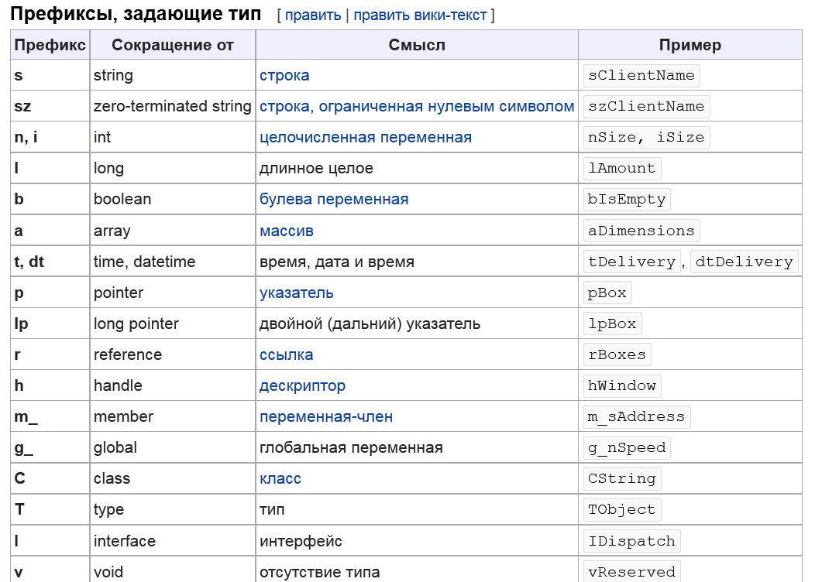

* + регистр символов (нижний, верхний, «[верблюжий](https://ru.wikipedia.org/wiki/CamelCase)», «верблюжий» с малой буквы), использование [знаков подчёркивания](https://ru.wikipedia.org/wiki/Знак_подчёркивания) для разделения слов;
* [стиль отступов](https://ru.wikipedia.org/wiki/Стиль_отступов) при оформлении [логических блоков](https://ru.wikipedia.org/wiki/Блок_программирование) — используются ли [символы табуляции](https://ru.wikipedia.org/wiki/Символ_табуляции), ширина отступа;
* способ расстановки скобок, ограничивающих логические блоки;
* использование пробелов при оформлении логических и арифметических выражений;
* стиль [комментариев](https://ru.wikipedia.org/wiki/Комментарии_(программирование)) и использование [документирующих комментариев](https://ru.wikipedia.org/wiki/Документирующий_комментарий).

Вне стандарта подразумевается:

* отсутствие [магических чисел](https://ru.wikipedia.org/wiki/Магическое_число_(программирование));
* ограничение размера кода по горизонтали (чтобы помещался на экране) и вертикали (чтобы весь код файла держался в памяти), а также функции или метода в размер одного экрана.

1. Рефакторинг

**Приемы рефакторинга (книга Мартина Фоулера «Рефакторинг»)**

1) Изменение [сигнатуры метода](https://ru.wikipedia.org/wiki/Сигнатура_функции) (Change Method Signature)

Суть изменения сигнатуры метода заключается в добавлении, изменении или удалении параметра метода.

Побочный эффект: Изменив сигнатуру метода, необходимо скорректировать обращения к нему в коде всех клиентов. Это изменение может затронуть внешний интерфейс программы, кроме того, не всегда разработчику, изменяющему интерфейс, доступны все клиенты этого интерфейса, поэтому может потребоваться та или иная форма регистрации изменений интерфейса для последующей передачи их вместе с новой версией программы.

Когда: новый параметр, неиспользуемый параметр, слишком длинная сигнатура метода

2) [Инкапсуляция](https://ru.wikipedia.org/wiki/Инкапсуляция_(программирование)) [поля](https://ru.wikipedia.org/wiki/Поле_данных_(информатика)) (Encapsulate Field)

Есть публичное поле

Сделайте его приватным и добавьте методы доступа

public: int flip;

**Заменить на:**

public:

int getFlip(){return flip;}

void setFlip(int temp){flip=\_temp;}

private: int flip;

**3)** [**Выделение класса**](https://ru.wikipedia.org/wiki/Выделение_частного_класса_данных) **(Extract Class)**

Необходимо, когда класс делает работу, которую должны выполнять два отдельных класса.

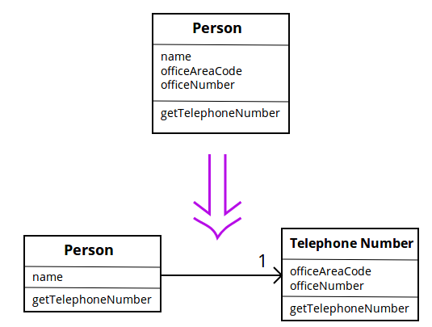

**4)** Выделение [интерфейса](https://ru.wikipedia.org/wiki/Интерфейс_(объектно-ориентированное_программирование)) (Extract Interface)

Применяется наследование.

Один и тот же метод/поле есть в двух классах — например, метод «сделать денежный перевод» есть и у человека, и у банка. Можно создать базовый класс «платежеспособный агент», и сделать классы «человек» и «банк» дочерними классами.

5) Выделение переменной (Extract Variable)

if ( (platform.toUpperCase().indexOf("MAC") > -1) &&

(browser.toUpperCase().indexOf("IE") > -1) &&

wasInitialized() && resize > 0 )

{

// do something

}

**Заменить на:**

final boolean isMacOs = platform.toUpperCase().indexOf("MAC") > -1;

final boolean isIEBrowser = browser.toUpperCase().indexOf("IE") > -1;

final boolean wasResized = resize > 0;

if (isMacOs && isIEBrowser && wasInitialized() && wasResized)

{

// do something

}

6) Выделение [метода](https://ru.wikipedia.org/wiki/Метод_(языки_программирования)) (Extract Method)

Есть часть кода, объединенная общей логикой.

Действует правило: **если фрагмент кода требует комментария о том, что он делает, то он должен быть выделен в отдельный метод. Также правило: один метод не должен занимать более чем один экран (25-50 строк, в зависимости от условий редактирования), в противном случае некоторые его фрагменты имеют самостоятельную ценность и подлежат выделению**.

void printInfo() {

printHeader();

//print details

fout<< \_name<< " " << \_surname<< endl;

for (int i=0; i<data.size(); i++)

fout<< data[i]<< " ";

fout<< endl;

}

**Для каждой малой, но отдельной задачи, необходимо выделить свой метод:**

void printInfo() {

printHeader();

//print details

printDetails();

}

void printDetails()

{

fout<< \_name<< " " << \_surname<< endl;

for (int i=0; i<data.size(); i++)

fout<< data[i]<< " ";

fout<< endl;

}

7) Введение нулевого объекта (Introduce Null Object)

Если есть проверка объектов на null.

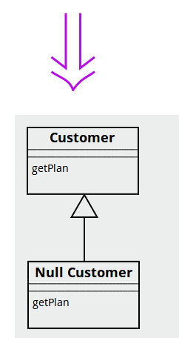if (customer == null) plan = BillingPlan.basic();

else plan = customer.getPlan();

Нужно создать базовый класс NullCustomer.

При неиницилиазированном объекте-потомке

вызывать метод объекта-родителя.

8) Сохранение объекта целиком (Preserve Whole Object)

Если мы получаем несколько полей объекта, чтобы затем передать их в другой метод, то лучше передать сам объект, а не несколько параметров.

(частичное решение проблемы длинных списков параметров функций)

int low = daysTempRange().getLow();

int high = daysTempRange().getHigh();

withinPlan = plan.withinRange(low, high);

**Заменяем на**

withinPlan = plan.withinRange(daysTempRange());

9) Заменить временную переменную на запрос (Replace Temp with Query)

double basePrice = \_quantity \* \_itemPrice;

if (basePrice > 1000)

return basePrice \* 0.95;

else

return basePrice \* 0.98;

**Заменяем на:**

if (basePrice() > 1000)

return basePrice() \* 0.95;

else

return basePrice() \* 0.98;

...

double basePrice() {

return \_quantity \* \_itemPrice;

}

10) Замена кода выбора типов дочерними классами (Replace Type Code with Subclasses)

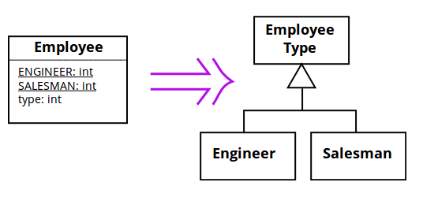

11) Замена наследования делегированием (Replace Inheritance with Delegation)

Применяется когда дочерний класс использует лишь часть кода (методов, полей) базового класса.

Необходимо сделать поле для объекта базового класса, и те методы, которые используют функционал родительского класса, сделать делегирующими.

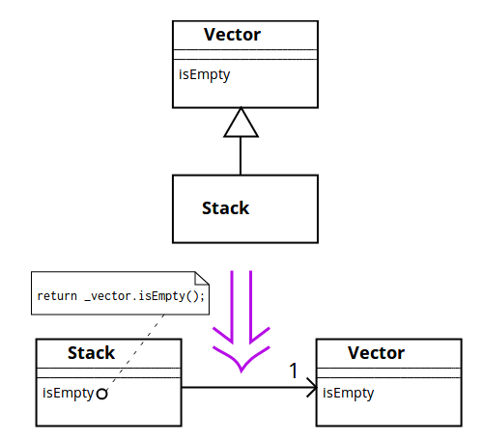

12) Замена условного оператора полиморфизмом (Replace Conditional with Polymorphism)

double getSpeed() {

switch (\_type) {

case EUROPEAN:

return getBaseSpeed();

case AFRICAN:

return getBaseSpeed() - getLoadFactor() \* \_numberOfCoconuts;

case NORWEGIAN\_BLUE:

return (\_isNailed) ? 0 : getBaseSpeed(\_voltage);

}

throw new RuntimeException ("Should be unreachable");

}

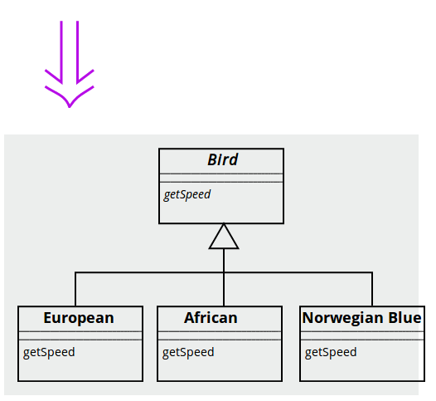

13) Перемещение метода/поля (Move Field)

Используется, если метод/поле чаще используется другим классом, чем данным.

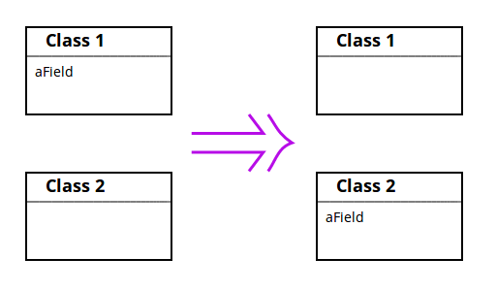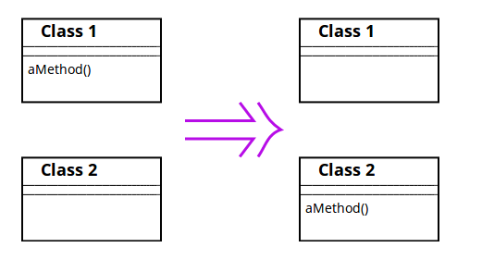

class Project {

Person[] participants;

}

class Person {

int id;

boolean participate(Project p) {

for(int i=0; i<***p.participants***.length; i++) {

if (***p.participants***[i].id == id) return(true);

}

return(false);

}

}

... if (***x.participate(p)***) ...

**После перемещения:**

class Project {

Person[] participants;

boolean participate(Person x) {

for(int i=0; i<participants.length; i++) {

if (participants[i].id == x.id) return(true);

}

return(false);

}

}

class Person {

int id;

}

... if (p.participate(x)) …

14) Подъём метода (Pull Up Method) / поля (Pull Up Field)

Методы с одинаковым поведением / одинаковые данные в классах-наследниках должны быть перемещены в базовый класс.

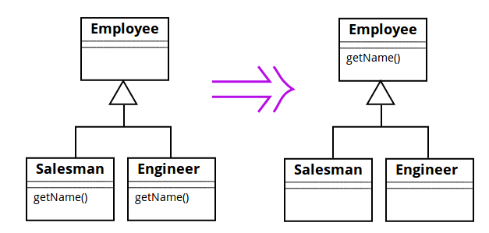

16) Спуск метода (Push Down Method) / поля (Push Down Field)

Поле/метод, которое используется только в некоторых дочерних классах, должно размещаться в них.

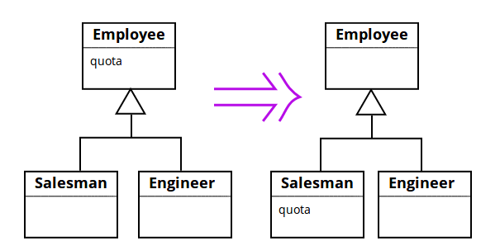

**Источник:**

# Martin Fowler. **Catalog of Refactorings https://www.refactoring.com/catalog/**

**Код с запашко́м** (*code smell*) — термин, обозначающий [код](https://ru.wikipedia.org/wiki/Исходный_код) с признаками (запахами) проблем в системе. Запахи кода[[](https://ru.wikipedia.org/wiki/Код_с_запашком" \l ".D0.97.D0.B0.D0.BF.D0.B0.D1.85.D0.B8_.D0.BA.D0.BE.D0.B4.D0.B0)⇨] — это ключевые признаки необходимости [рефакторинга](https://ru.wikipedia.org/wiki/Рефакторинг)[[4]](https://ru.wikipedia.org/wiki/Код_с_запашком" \l "cite_note-Vigorous_Hive_CodeSmell.E2.80.94.E2.80.94.E2.80.94-4).

#### Дублирование кода



Основная статья: [**Дублирование кода**](https://ru.wikipedia.org/wiki/Дублирование_кода)

Дублирование кода — это использование одинаковых структур кода в нескольких местах. Объединение этих структур позволит улучшить программный код[[8]](https://ru.wikipedia.org/wiki/Код_с_запашком" \l "cite_note-.D0.9C.D0.B0.D1.80.D1.82.D0.B8.D0.BD_.D0.A4.D0.B0.D1.83.D0.BB.D0.B5.D1.80_.D0.A0.D0.B5.D1.84.D0.B0.D0.BA.D1.82.D0.BE.D1.80.D0.B8.D0.BD.D0.B3.E2.80.942003.E2.80.94.E2.80.9454-8).

Примеры дублирования и методы их устранения:

* Одно и то же выражение присутствует в двух методах одного и того же класса: необходимо применить [«Выделение метода» (Extract Method)](https://ru.wikipedia.org/wiki/Рефакторинг" \l ".D0.92.D1.8B.D0.B4.D0.B5.D0.BB.D0.B5.D0.BD.D0.B8.D0.B5_.D0.BC.D0.B5.D1.82.D0.BE.D0.B4.D0.B0_.28Extract_Method.29) и вызывать код созданного метода из обеих точек;
* Одно и то же выражение есть в двух подклассах, находящихся на одном уровне: необходимо применить «Выделение метода» (Extract Method) для обоих классов с последующим «Подъемом поля» (Pull Up Field) или «Формированием шаблона метода» (Form Template Method), если код похож, но не совпадает полностью. Если оба метода делают одно и то же с помощью разных алгоритмов, можно выбрать более четкий из этих алгоритмов и применить «Замещение алгоритма» (Substitute Algorithm);
* Дублирующийся код находится в двух разных классах: необходимо применить «Выделение класса» (Extract Class) в одном классе, а затем использовать новый компонент в другом[[8]](https://ru.wikipedia.org/wiki/Код_с_запашком" \l "cite_note-.D0.9C.D0.B0.D1.80.D1.82.D0.B8.D0.BD_.D0.A4.D0.B0.D1.83.D0.BB.D0.B5.D1.80_.D0.A0.D0.B5.D1.84.D0.B0.D0.BA.D1.82.D0.BE.D1.80.D0.B8.D0.BD.D0.B3.E2.80.942003.E2.80.94.E2.80.9454-8).

#### Длинный метод

Среди объектных программ дольше всего живут программы с короткими [методами](https://ru.wikipedia.org/wiki/Метод_(программирование)). Чем длиннее процедура, тем труднее её понять. Если у метода хорошее название, то не нужно смотреть его тело[[5]](https://ru.wikipedia.org/wiki/Код_с_запашком" \l "cite_note-.D0.94.D1.83.D1.80.D0.BD.D0.BE_.D0.BF.D0.B0.D1.85.D0.BD.D1.83.D1.89.D0.B8.D0.B9_.D0.BA.D0.BE.D0.B4.E2.80.94.E2.80.94.E2.80.94-5).

Следует придерживаться эвристического правила: если ощущается необходимость что-то прокомментировать, нужно написать метод. Даже одну строку имеет смысл выделить в метод, если она нуждается в разъяснениях[[9]](https://ru.wikipedia.org/wiki/Код_с_запашком" \l "cite_note-.D0.9C.D0.B0.D1.80.D1.82.D0.B8.D0.BD_.D0.A4.D0.B0.D1.83.D0.BB.D0.B5.D1.80_.D0.A0.D0.B5.D1.84.D0.B0.D0.BA.D1.82.D0.BE.D1.80.D0.B8.D0.BD.D0.B3.E2.80.942003.E2.80.94.E2.80.9455-9).

* Для сокращения метода достаточно применить «Выделение метода» (Extract Method);
* Если локальные переменные и параметры препятствуют выделению метода, можно применить «Замену временной переменной вызовом метода» (Replace Temp with Query), «Введение граничного объекта» (Introduce Parametr Object) и «Сохранение всего объекта» (Preserve Whole Object)[[5]](https://ru.wikipedia.org/wiki/Код_с_запашком" \l "cite_note-.D0.94.D1.83.D1.80.D0.BD.D0.BE_.D0.BF.D0.B0.D1.85.D0.BD.D1.83.D1.89.D0.B8.D0.B9_.D0.BA.D0.BE.D0.B4.E2.80.94.E2.80.94.E2.80.94-5);
* [Условные операторы](https://ru.wikipedia.org/wiki/Условный_оператор) и [циклы](https://ru.wikipedia.org/wiki/Цикл_(программирование)) свидетельствуют о возможности выделения в отдельный метод. Для работы с условными выражениями подходит «Декомпозиция условных операторов» (Decompose Conditional). Для работы с циклом — «Выделение метода» (Extract Method)[[9]](https://ru.wikipedia.org/wiki/Код_с_запашком" \l "cite_note-.D0.9C.D0.B0.D1.80.D1.82.D0.B8.D0.BD_.D0.A4.D0.B0.D1.83.D0.BB.D0.B5.D1.80_.D0.A0.D0.B5.D1.84.D0.B0.D0.BA.D1.82.D0.BE.D1.80.D0.B8.D0.BD.D0.B3.E2.80.942003.E2.80.94.E2.80.9455-9).

#### Большой класс

Когда [класс](https://ru.wikipedia.org/wiki/Класс_(программирование)) реализует слишком обширную функциональность, стоит подумать о вынесении некоторой части кода в подкласс. Это избавит разработчиков от чрезмерного количества имеющихся у класса атрибутов и дублирования кода[[9]](https://ru.wikipedia.org/wiki/Код_с_запашком" \l "cite_note-.D0.9C.D0.B0.D1.80.D1.82.D0.B8.D0.BD_.D0.A4.D0.B0.D1.83.D0.BB.D0.B5.D1.80_.D0.A0.D0.B5.D1.84.D0.B0.D0.BA.D1.82.D0.BE.D1.80.D0.B8.D0.BD.D0.B3.E2.80.942003.E2.80.94.E2.80.9455-9).

* Для уменьшения класса используется «Выделение класса» (Extract Class) или «Выделение подкласса» (Extract Subclass). При этом следует обращать внимание на общность в названии атрибутов и на то, использует ли класс их все одновременно[[5]](https://ru.wikipedia.org/wiki/Код_с_запашком" \l "cite_note-.D0.94.D1.83.D1.80.D0.BD.D0.BE_.D0.BF.D0.B0.D1.85.D0.BD.D1.83.D1.89.D0.B8.D0.B9_.D0.BA.D0.BE.D0.B4.E2.80.94.E2.80.94.E2.80.94-5);
* Если большой класс является классом [GUI](https://ru.wikipedia.org/wiki/GUI), может потребоваться переместить его данные и поведение в отдельный объект предметной области. При этом может оказаться необходимым хранить копии некоторых данных в двух местах и обеспечить их согласованность. «Дублирование видимых данных» (Duplicate Observed Data) предлагает путь, которым можно это осуществить[[10]](https://ru.wikipedia.org/wiki/Код_с_запашком" \l "cite_note-.D0.9C.D0.B0.D1.80.D1.82.D0.B8.D0.BD_.D0.A4.D0.B0.D1.83.D0.BB.D0.B5.D1.80_.D0.A0.D0.B5.D1.84.D0.B0.D0.BA.D1.82.D0.BE.D1.80.D0.B8.D0.BD.D0.B3.E2.80.942003.E2.80.94.E2.80.9456-10).

#### Длинный список параметров

В длинных списках [параметров](https://ru.wikipedia.org/wiki/Параметр_(программирование)) трудно разбираться, они становятся противоречивыми и сложными в использовании. Использование [объектов](https://ru.wikipedia.org/wiki/Объект_(программирование)) позволяет, в случае изменения передаваемых данных, модифицировать только сам объект. Работая с объектами, следует передавать ровно столько, чтобы метод мог получить необходимые ему данные[[10]](https://ru.wikipedia.org/wiki/Код_с_запашком" \l "cite_note-.D0.9C.D0.B0.D1.80.D1.82.D0.B8.D0.BD_.D0.A4.D0.B0.D1.83.D0.BB.D0.B5.D1.80_.D0.A0.D0.B5.D1.84.D0.B0.D0.BA.D1.82.D0.BE.D1.80.D0.B8.D0.BD.D0.B3.E2.80.942003.E2.80.94.E2.80.9456-10).

* «Замена параметра вызовом метода» (Replace Parameter with Method) применяется, когда можно получить данные путём вызова метода объекта. Этот объект может быть полем или другим параметром.
* «Сохранение всего объекта» (Preserve Whole Object) позволяет взять группу данных, полученных от объекта, и заменить их самим объектом.
* «Введение граничного объекта» (Introduce Parameter Object) применяется, если есть несколько элементов данных без логического объекта[[10]](https://ru.wikipedia.org/wiki/Код_с_запашком" \l "cite_note-.D0.9C.D0.B0.D1.80.D1.82.D0.B8.D0.BD_.D0.A4.D0.B0.D1.83.D0.BB.D0.B5.D1.80_.D0.A0.D0.B5.D1.84.D0.B0.D0.BA.D1.82.D0.BE.D1.80.D0.B8.D0.BD.D0.B3.E2.80.942003.E2.80.94.E2.80.9456-10).

#### Расходящиеся модификации

Проблема возникает, когда при модификации в системе невозможно выделить определенное место, которое нужно изменить. Это является следствием плохой структурированности [ПО](https://ru.wikipedia.org/wiki/Программное_обеспечение)[[10]](https://ru.wikipedia.org/wiki/Код_с_запашком" \l "cite_note-.D0.9C.D0.B0.D1.80.D1.82.D0.B8.D0.BD_.D0.A4.D0.B0.D1.83.D0.BB.D0.B5.D1.80_.D0.A0.D0.B5.D1.84.D0.B0.D0.BA.D1.82.D0.BE.D1.80.D0.B8.D0.BD.D0.B3.E2.80.942003.E2.80.94.E2.80.9456-10) или [программирования методом копирования-вставки](https://ru.wikipedia.org/wiki/Программирование_методом_копирования-вставки).

* Если набор методов необходимо изменять каждый раз при внесении определенных модификаций в код, то применяется «Выделение класса» (Extract Class) (Например, три метода меняются каждый раз когда подключается новая [БД](https://ru.wikipedia.org/wiki/База_данных), а четыре — при добавлении финансового инструмента)[[5]](https://ru.wikipedia.org/wiki/Код_с_запашком" \l "cite_note-.D0.94.D1.83.D1.80.D0.BD.D0.BE_.D0.BF.D0.B0.D1.85.D0.BD.D1.83.D1.89.D0.B8.D0.B9_.D0.BA.D0.BE.D0.B4.E2.80.94.E2.80.94.E2.80.94-5).

#### Стрельба дробью

При выполнении любых модификаций приходится вносить множество мелких изменений в большое число классов. «Стрельба дробью» похожа на «Расходящуюся модификацию», но является её противоположностью. Расходящаяся модификация имеет место, когда есть один класс, в котором производится много различных изменений, а «Стрельба дробью» — это одно изменение, затрагивающее много классов[[11]](https://ru.wikipedia.org/wiki/Код_с_запашком" \l "cite_note-.D0.9C.D0.B0.D1.80.D1.82.D0.B8.D0.BD_.D0.A4.D0.B0.D1.83.D0.BB.D0.B5.D1.80_.D0.A0.D0.B5.D1.84.D0.B0.D0.BA.D1.82.D0.BE.D1.80.D0.B8.D0.BD.D0.B3.E2.80.942003.E2.80.94.E2.80.9456.E2.80.9457-11).

* Вынести все изменения в один класс позволят [«Перемещение метода» (Move Method)](https://ru.wikipedia.org/wiki/Рефакторинг" \l ".D0.9F.D0.B5.D1.80.D0.B5.D0.BC.D0.B5.D1.89.D0.B5.D0.BD.D0.B8.D0.B5_.D0.BC.D0.B5.D1.82.D0.BE.D0.B4.D0.B0_.28Move_Method.29) и «Перемещение поля» (Move Field);
* Если нет подходящего класса, то следует создать новый класс;
* Если это необходимо, следует воспользоваться «Встраиванием класса» (Inline Class)[[5]](https://ru.wikipedia.org/wiki/Код_с_запашком" \l "cite_note-.D0.94.D1.83.D1.80.D0.BD.D0.BE_.D0.BF.D0.B0.D1.85.D0.BD.D1.83.D1.89.D0.B8.D0.B9_.D0.BA.D0.BE.D0.B4.E2.80.94.E2.80.94.E2.80.94-5).

#### Жадные функции

Метод обращается к данным другого объекта чаще, чем к собственным данным[[5]](https://ru.wikipedia.org/wiki/Код_с_запашком" \l "cite_note-.D0.94.D1.83.D1.80.D0.BD.D0.BE_.D0.BF.D0.B0.D1.85.D0.BD.D1.83.D1.89.D0.B8.D0.B9_.D0.BA.D0.BE.D0.B4.E2.80.94.E2.80.94.E2.80.94-5).

* «Перемещение метода» (Move Method) применяется, если метод явно следует перевести в другое место;
* «Выделение метода» (Extract Method) применяется к части метода, если только эта часть обращается к данным другого объекта;
* Метод использует функции нескольких классов: определяется, в каком классе находится больше всего данных, и метод помещается в класс вместе с этими данными, или с помощью «Выделения метода» (Extract Method) метод разбивается на несколько частей и они помещаются в разные места[[12]](https://ru.wikipedia.org/wiki/Код_с_запашком" \l "cite_note-.D0.9C.D0.B0.D1.80.D1.82.D0.B8.D0.BD_.D0.A4.D0.B0.D1.83.D0.BB.D0.B5.D1.80_.D0.A0.D0.B5.D1.84.D0.B0.D0.BA.D1.82.D0.BE.D1.80.D0.B8.D0.BD.D0.B3.E2.80.942003.E2.80.94.E2.80.9457-12).

Фундаментальное практическое правило гласит: то, что изменяется одновременно, надо хранить в одном месте. Данные и функции, использующие эти данные, обычно изменяются вместе, но бывают исключения[[12]](https://ru.wikipedia.org/wiki/Код_с_запашком" \l "cite_note-.D0.9C.D0.B0.D1.80.D1.82.D0.B8.D0.BD_.D0.A4.D0.B0.D1.83.D0.BB.D0.B5.D1.80_.D0.A0.D0.B5.D1.84.D0.B0.D0.BA.D1.82.D0.BE.D1.80.D0.B8.D0.BD.D0.B3.E2.80.942003.E2.80.94.E2.80.9457-12).

#### Группы данных

Группы данных, встречающихся совместно, нужно превращать в самостоятельный класс[[12]](https://ru.wikipedia.org/wiki/Код_с_запашком" \l "cite_note-.D0.9C.D0.B0.D1.80.D1.82.D0.B8.D0.BD_.D0.A4.D0.B0.D1.83.D0.BB.D0.B5.D1.80_.D0.A0.D0.B5.D1.84.D0.B0.D0.BA.D1.82.D0.BE.D1.80.D0.B8.D0.BD.D0.B3.E2.80.942003.E2.80.94.E2.80.9457-12).

* «Выделение метода» (Extract Method) используется для полей;
* «Введение граничного объекта» (Introduce Parameter Object) или «Сохранение всего объекта» (Preserve Whole Object) для параметров методов[[13]](https://ru.wikipedia.org/wiki/Код_с_запашком" \l "cite_note-.D0.94.D1.83.D1.80.D0.BD.D0.BE_.D0.BF.D0.B0.D1.85.D0.BD.D1.83.D1.89.D0.B8.D0.B9_.D0.BA.D0.BE.D0.B4.E2.80.94.E2.80.94.E2.80.9457-13).

Хорошая проверка: удалить одно из значений данных и проверить, сохранят ли смысл остальные. Если нет, это верный признак того, что данные напрашиваются на объединение их в объект[[12]](https://ru.wikipedia.org/wiki/Код_с_запашком" \l "cite_note-.D0.9C.D0.B0.D1.80.D1.82.D0.B8.D0.BD_.D0.A4.D0.B0.D1.83.D0.BB.D0.B5.D1.80_.D0.A0.D0.B5.D1.84.D0.B0.D0.BA.D1.82.D0.BE.D1.80.D0.B8.D0.BD.D0.B3.E2.80.942003.E2.80.94.E2.80.9457-12).

#### Одержимость элементарными типами

Проблема связана с использованием элементарных типов вместо маленьких объектов для небольших задач, таких как валюта, диапазоны, специальные строки для телефонных номеров и т. п.

* «Замена значения данных объектом» (Replace Data Value with Object);
* «Замена массива объектом» (Replace Array with Object);
* Если это код типа, то используйте «Замену кода типа классом» (Replace Type Code with Class), «Замену кода типа подклассами» (Replace Type Code with Subclasses) или «Замену кода типа состоянием/стратегией» (Replace Type Code with State/Strategy)[[5]](https://ru.wikipedia.org/wiki/Код_с_запашком" \l "cite_note-.D0.94.D1.83.D1.80.D0.BD.D0.BE_.D0.BF.D0.B0.D1.85.D0.BD.D1.83.D1.89.D0.B8.D0.B9_.D0.BA.D0.BE.D0.B4.E2.80.94.E2.80.94.E2.80.94-5).

#### Операторы типа switch

Одним из очевидных признаков объектно-ориентированного кода служит сравнительно редкое использование операторов типа [switch (или case)](https://ru.wikipedia.org/wiki/Switch_(оператор)" \l ".D0.9F.D0.B5.D1.80.D0.B5.D0.BA.D0.BB.D1.8E.D1.87.D0.B0.D1.82.D0.B5.D0.BB.D1.8C). Часто один и тот же блок switch оказывается разбросанным по разным местам программы. При добавлении в переключатель нового варианта приходится искать все эти блоки switch и модифицировать их. Как правило, заметив блок switch, следует подумать о полиморфизме[[14]](https://ru.wikipedia.org/wiki/Код_с_запашком" \l "cite_note-.D0.9C.D0.B0.D1.80.D1.82.D0.B8.D0.BD_.D0.A4.D0.B0.D1.83.D0.BB.D0.B5.D1.80_.D0.A0.D0.B5.D1.84.D0.B0.D0.BA.D1.82.D0.BE.D1.80.D0.B8.D0.BD.D0.B3.E2.80.942003.E2.80.94.E2.80.9458-14).

* Если switch переключается по коду типа, то следует использовать «Замену кода типа подклассами» (Replace Type Code with Subclasses) или «Замену кода типа состоянием/стратегией» (Replace Type Code with State/Strategy);
* Может понадобиться «Выделение метода» (Extract Method) и «Перемещение метода» (Move Method) чтобы изолировать switch и поместить его в нужный класс;
* После настройки структуры наследования следует использовать [«Замену условного оператора полиморфизмом» (Replace Conditional with Polymorphism)](https://ru.wikipedia.org/wiki/Рефакторинг" \l ".D0.97.D0.B0.D0.BC.D0.B5.D0.BD.D0.B0_.D1.83.D1.81.D0.BB.D0.BE.D0.B2.D0.BD.D0.BE.D0.B3.D0.BE_.D0.BE.D0.BF.D0.B5.D1.80.D0.B0.D1.82.D0.BE.D1.80.D0.B0_.D0.BF.D0.BE.D0.BB.D0.B8.D0.BC.D0.BE.D1.80.D1.84.D0.B8.D0.B7.D0.BC.D0.BE.D0.BC_.28Replace_Conditional_with_Polymorphism.29)[[5]](https://ru.wikipedia.org/wiki/Код_с_запашком" \l "cite_note-.D0.94.D1.83.D1.80.D0.BD.D0.BE_.D0.BF.D0.B0.D1.85.D0.BD.D1.83.D1.89.D0.B8.D0.B9_.D0.BA.D0.BE.D0.B4.E2.80.94.E2.80.94.E2.80.94-5).

#### Параллельные иерархии наследования

В коде с таким запашком всякий раз при порождении подкласса одного из классов приходится создавать подкласс другого класса[[14]](https://ru.wikipedia.org/wiki/Код_с_запашком" \l "cite_note-.D0.9C.D0.B0.D1.80.D1.82.D0.B8.D0.BD_.D0.A4.D0.B0.D1.83.D0.BB.D0.B5.D1.80_.D0.A0.D0.B5.D1.84.D0.B0.D0.BA.D1.82.D0.BE.D1.80.D0.B8.D0.BD.D0.B3.E2.80.942003.E2.80.94.E2.80.9458-14).

* Общая стратегия устранения дублирования состоит в том, чтобы заставить экземпляры одной иерархии ссылаться на экземпляры другой иерархии, а затем убрать иерархию в ссылающемся классе c помощью «Перемещения метода» (Move Method) и «Перемещения поля» (Move Field)[[14]](https://ru.wikipedia.org/wiki/Код_с_запашком" \l "cite_note-.D0.9C.D0.B0.D1.80.D1.82.D0.B8.D0.BD_.D0.A4.D0.B0.D1.83.D0.BB.D0.B5.D1.80_.D0.A0.D0.B5.D1.84.D0.B0.D0.BA.D1.82.D0.BE.D1.80.D0.B8.D0.BD.D0.B3.E2.80.942003.E2.80.94.E2.80.9458-14).

#### Ленивый класс

Класс, затраты на существование которого не окупаются выполняемыми им функциями, должен быть ликвидирован[[14]](https://ru.wikipedia.org/wiki/Код_с_запашком" \l "cite_note-.D0.9C.D0.B0.D1.80.D1.82.D0.B8.D0.BD_.D0.A4.D0.B0.D1.83.D0.BB.D0.B5.D1.80_.D0.A0.D0.B5.D1.84.D0.B0.D0.BA.D1.82.D0.BE.D1.80.D0.B8.D0.BD.D0.B3.E2.80.942003.E2.80.94.E2.80.9458-14).

* При наличии подклассов с недостаточными функциями попробуйте «Свертывание иерархии» (Collapse Hierarchy);
* Почти бесполезные компоненты должны быть подвергнуты «Встраиванию класса» (Inline Class)[[14]](https://ru.wikipedia.org/wiki/Код_с_запашком" \l "cite_note-.D0.9C.D0.B0.D1.80.D1.82.D0.B8.D0.BD_.D0.A4.D0.B0.D1.83.D0.BB.D0.B5.D1.80_.D0.A0.D0.B5.D1.84.D0.B0.D0.BA.D1.82.D0.BE.D1.80.D0.B8.D0.BD.D0.B3.E2.80.942003.E2.80.94.E2.80.9458-14).

#### Теоретическая общность

Этот случай возникает когда на определенном этапе существования программы обеспечивается набор механизмов, который, возможно, потребуется для некоторой будущей функциональности. В итоге программу становится труднее понимать и сопровождать[[15]](https://ru.wikipedia.org/wiki/Код_с_запашком" \l "cite_note-.D0.9C.D0.B0.D1.80.D1.82.D0.B8.D0.BD_.D0.A4.D0.B0.D1.83.D0.BB.D0.B5.D1.80_.D0.A0.D0.B5.D1.84.D0.B0.D0.BA.D1.82.D0.BE.D1.80.D0.B8.D0.BD.D0.B3.E2.80.942003.E2.80.94.E2.80.9459-15).

* Для незадействованных абстрактных классов используйте «Сворачивание иерархии» (Collapse Hierarhy);
* Ненужная [делегация](https://ru.wikipedia.org/wiki/Делегирование_(программирование)) может быть удалена с помощью «Встраивания класса» (Inline Class);
* Методы с неиспользуемыми параметрами должны быть подвергнуты «Удалению параметров» (Remove Parameter)[[5]](https://ru.wikipedia.org/wiki/Код_с_запашком" \l "cite_note-.D0.94.D1.83.D1.80.D0.BD.D0.BE_.D0.BF.D0.B0.D1.85.D0.BD.D1.83.D1.89.D0.B8.D0.B9_.D0.BA.D0.BE.D0.B4.E2.80.94.E2.80.94.E2.80.94-5).

#### Временное поле

Временные поля — это поля, которые нужны объекту только при определенных обстоятельствах. Такое положение вещей трудно для понимания, так как ожидается, что объекту нужны все его поля[[16]](https://ru.wikipedia.org/wiki/Код_с_запашком" \l "cite_note-.D0.92.D1.80.D0.B5.D0.BC.D0.B5.D0.BD.D0.BD.D0.BE.D0.B5_.D0.BF.D0.BE.D0.BB.D0.B5.E2.80.94.E2.80.94.E2.80.94-16).

* Временные поля и весь код, работающий с ними следует поместить в отдельный класс с помощью «Выделения класса» (Extract Class);
* Удалить условно выполняемый код можно с помощью «Введения объекта Null» (Introduce Null Object) для создания альтернативного компонента[[15]](https://ru.wikipedia.org/wiki/Код_с_запашком" \l "cite_note-.D0.9C.D0.B0.D1.80.D1.82.D0.B8.D0.BD_.D0.A4.D0.B0.D1.83.D0.BB.D0.B5.D1.80_.D0.A0.D0.B5.D1.84.D0.B0.D0.BA.D1.82.D0.BE.D1.80.D0.B8.D0.BD.D0.B3.E2.80.942003.E2.80.94.E2.80.9459-15).

#### Цепочка вызовов

Цепочка вызовов появляется тогда, когда клиент запрашивает у одного объекта другой объект, другой объект запрашивает еще один объект и т. д. Такие последовательности вызовов означают, что клиент связан с навигацией по структуре классов. Любые изменения промежуточных связей означают необходимость модификации клиента[[15]](https://ru.wikipedia.org/wiki/Код_с_запашком" \l "cite_note-.D0.9C.D0.B0.D1.80.D1.82.D0.B8.D0.BD_.D0.A4.D0.B0.D1.83.D0.BB.D0.B5.D1.80_.D0.A0.D0.B5.D1.84.D0.B0.D0.BA.D1.82.D0.BE.D1.80.D0.B8.D0.BD.D0.B3.E2.80.942003.E2.80.94.E2.80.9459-15).

* Для удаления цепочки вызовов применяется прием «Сокрытие делегирования» (Hide Delegate)[[15]](https://ru.wikipedia.org/wiki/Код_с_запашком" \l "cite_note-.D0.9C.D0.B0.D1.80.D1.82.D0.B8.D0.BD_.D0.A4.D0.B0.D1.83.D0.BB.D0.B5.D1.80_.D0.A0.D0.B5.D1.84.D0.B0.D0.BA.D1.82.D0.BE.D1.80.D0.B8.D0.BD.D0.B3.E2.80.942003.E2.80.94.E2.80.9459-15).

#### Посредник

Чрезмерное использование делегирования может привести к появлению классов, у которых большинство методов состоят только из вызова метода другого класса[[15]](https://ru.wikipedia.org/wiki/Код_с_запашком" \l "cite_note-.D0.9C.D0.B0.D1.80.D1.82.D0.B8.D0.BD_.D0.A4.D0.B0.D1.83.D0.BB.D0.B5.D1.80_.D0.A0.D0.B5.D1.84.D0.B0.D0.BA.D1.82.D0.BE.D1.80.D0.B8.D0.BD.D0.B3.E2.80.942003.E2.80.94.E2.80.9459-15).

* Если большую часть методов класс делегирует другому классу, нужно воспользоваться «Удалением посредника» (Remove Middle Man)[[17]](https://ru.wikipedia.org/wiki/Код_с_запашком" \l "cite_note-.D0.9C.D0.B0.D1.80.D1.82.D0.B8.D0.BD_.D0.A4.D0.B0.D1.83.D0.BB.D0.B5.D1.80_.D0.A0.D0.B5.D1.84.D0.B0.D0.BA.D1.82.D0.BE.D1.80.D0.B8.D0.BD.D0.B3.E2.80.942003.E2.80.94.E2.80.9460-17).

#### Неуместная близость

«Неуместная близость» возникает тогда, когда классы чаще, чем следовало бы, погружены в [закрытые](https://ru.wikipedia.org/wiki/Инкапсуляция_(программирование)) части друг друга[[17]](https://ru.wikipedia.org/wiki/Код_с_запашком" \l "cite_note-.D0.9C.D0.B0.D1.80.D1.82.D0.B8.D0.BD_.D0.A4.D0.B0.D1.83.D0.BB.D0.B5.D1.80_.D0.A0.D0.B5.D1.84.D0.B0.D0.BA.D1.82.D0.BE.D1.80.D0.B8.D0.BD.D0.B3.E2.80.942003.E2.80.94.E2.80.9460-17).

* Избавиться от «Неуместной близости» можно с помощью «Перемещения метода» (Move Method) и «Перемещения поля» (Move Field);
* По возможности следует прибегнуть к «Замене двунаправленной связи однонаправленной» (Change Bidirectional Association to Unidirectional), «Выделению класса» (Extract Class) или воспользоваться «Сокрытием делегирования» (Hide Delegate)[[17]](https://ru.wikipedia.org/wiki/Код_с_запашком" \l "cite_note-.D0.9C.D0.B0.D1.80.D1.82.D0.B8.D0.BD_.D0.A4.D0.B0.D1.83.D0.BB.D0.B5.D1.80_.D0.A0.D0.B5.D1.84.D0.B0.D0.BA.D1.82.D0.BE.D1.80.D0.B8.D0.BD.D0.B3.E2.80.942003.E2.80.94.E2.80.9460-17).

#### Альтернативные классы с разными интерфейсами

Два класса, в которых часть функциональности общая, но методы, реализующие её, имеют разные параметры[[18]](https://ru.wikipedia.org/wiki/Код_с_запашком" \l "cite_note-.D0.A0.D0.B5.D1.84.D0.B0.D0.BA.D1.82.D0.BE.D1.80.D0.B8.D0.BD.D0.B3_.D0.BA.D0.BE.D0.B4.D0.B0.E2.80.94.E2.80.94.E2.80.94-18).

* Применяйте «Переименование метода» (Rename Method) ко всем методам, выполняющим одинаковые действия, но различающимся [сигнатурами](https://ru.wikipedia.org/wiki/Интерфейс_программирования_приложений" \l ".D0.A1.D0.B8.D0.B3.D0.BD.D0.B0.D1.82.D1.83.D1.80.D0.B0_.D1.84.D1.83.D0.BD.D0.BA.D1.86.D0.B8.D0.B8)[[17]](https://ru.wikipedia.org/wiki/Код_с_запашком" \l "cite_note-.D0.9C.D0.B0.D1.80.D1.82.D0.B8.D0.BD_.D0.A4.D0.B0.D1.83.D0.BB.D0.B5.D1.80_.D0.A0.D0.B5.D1.84.D0.B0.D0.BA.D1.82.D0.BE.D1.80.D0.B8.D0.BD.D0.B3.E2.80.942003.E2.80.94.E2.80.9460-17).

#### Неполнота библиотечного класса

[Библиотеки](https://ru.wikipedia.org/wiki/Библиотека_(программирование)) через некоторое время перестают удовлетворять требованиям пользователей. Естественное решение — поменять кое-что в библиотеках, но библиотечные классы не изменять. Следует использовать методы рефакторинга, специально предназначенные для этой цели[[18]](https://ru.wikipedia.org/wiki/Код_с_запашком" \l "cite_note-.D0.A0.D0.B5.D1.84.D0.B0.D0.BA.D1.82.D0.BE.D1.80.D0.B8.D0.BD.D0.B3_.D0.BA.D0.BE.D0.B4.D0.B0.E2.80.94.E2.80.94.E2.80.94-18).

* Если надо добавить пару методов, используется «Введение внешнего метода» (Introduce Foreign Method);
* Если надо серьезно поменять поведение класса, используется «Введение локального расширения» (Introduce Local Extension)[[18]](https://ru.wikipedia.org/wiki/Код_с_запашком" \l "cite_note-.D0.A0.D0.B5.D1.84.D0.B0.D0.BA.D1.82.D0.BE.D1.80.D0.B8.D0.BD.D0.B3_.D0.BA.D0.BE.D0.B4.D0.B0.E2.80.94.E2.80.94.E2.80.94-18).

#### Классы данных

Классы данных это классы, которые содержат только поля и методы для доступа к ним, это просто контейнеры для данных, используемые другими классами[[18]](https://ru.wikipedia.org/wiki/Код_с_запашком" \l "cite_note-.D0.A0.D0.B5.D1.84.D0.B0.D0.BA.D1.82.D0.BE.D1.80.D0.B8.D0.BD.D0.B3_.D0.BA.D0.BE.D0.B4.D0.B0.E2.80.94.E2.80.94.E2.80.94-18).

* Следует применить «Инкапсуляцию поля» (Encapsulate Field) и «Инкапсуляцию коллекции» (Encapsulate Collection)[[5]](https://ru.wikipedia.org/wiki/Код_с_запашком" \l "cite_note-.D0.94.D1.83.D1.80.D0.BD.D0.BE_.D0.BF.D0.B0.D1.85.D0.BD.D1.83.D1.89.D0.B8.D0.B9_.D0.BA.D0.BE.D0.B4.E2.80.94.E2.80.94.E2.80.94-5).

#### Отказ от наследства

Если наследник использует лишь малую часть унаследованных методов и свойств родителя это является признаком неправильной иерархии.

* Необходимо создать новый класс на одном уровне с потомком и с помощью «Спуска метода» (Push Down Method) и «Спуска поля» (Push Down Field) вытолкнуть в него все бездействующие методы. Благодаря этому в родительском классе будет содержаться только то, что используется совместно[[19]](https://ru.wikipedia.org/wiki/Код_с_запашком" \l "cite_note-.D0.9C.D0.B0.D1.80.D1.82.D0.B8.D0.BD_.D0.A4.D0.B0.D1.83.D0.BB.D0.B5.D1.80_.D0.A0.D0.B5.D1.84.D0.B0.D0.BA.D1.82.D0.BE.D1.80.D0.B8.D0.BD.D0.B3.E2.80.942003.E2.80.94.E2.80.9461-19).

#### **Комментарии**

Часто комментарии играют роль «дезодоранта» кода, который появляется в нем лишь потому, что код плохой. Почувствовав потребность написать комментарий, попробуйте изменить структуру кода так, чтобы любые комментарии стали излишними[[19]](https://ru.wikipedia.org/wiki/Код_с_запашком" \l "cite_note-.D0.9C.D0.B0.D1.80.D1.82.D0.B8.D0.BD_.D0.A4.D0.B0.D1.83.D0.BB.D0.B5.D1.80_.D0.A0.D0.B5.D1.84.D0.B0.D0.BA.D1.82.D0.BE.D1.80.D0.B8.D0.BD.D0.B3.E2.80.942003.E2.80.94.E2.80.9461-19).

* Если для объяснения действий блока все же требуется комментарий, попробуйте применить «Выделение метода» (Extract Method);
* Если метод уже выделен, но по-прежнему нужен комментарий для объяснения его действия, воспользуйтесь «Переименованием метода» (Rename Method);
* Если требуется изложить некоторые правила, касающиеся необходимого состояния системы, примените «Введение утверждения» (Introduce Assertion)[[19]](https://ru.wikipedia.org/wiki/Код_с_запашком" \l "cite_note-.D0.9C.D0.B0.D1.80.D1.82.D0.B8.D0.BD_.D0.A4.D0.B0.D1.83.D0.BB.D0.B5.D1.80_.D0.A0.D0.B5.D1.84.D0.B0.D0.BA.D1.82.D0.BE.D1.80.D0.B8.D0.BD.D0.B3.E2.80.942003.E2.80.94.E2.80.9461-19).